MD 80 fuorilegge

Gli arzilli e fracassoni MD 80 sono arrivati a destinazione.
Le stringenti normative sulle emissioni sonore e gassose delle flotte aeree commerciali hanno classificato, ma è un riscontro da tempo noto, i propulsori degli aeromobili MD 80 “troppo inquinanti e rumorosi”.
Dal 2006 gli aeroporti francesi, tedeschi e britannici entreranno in vigore le normative che impongono politiche “quiet sky”. Per volare in Europa la flotta MD 80 dovrebbe essere sottoposta alla ri – motorizzazione. Una operazione costosa, soprattutto per alcuni vettori.
Aerohabitat CentroStudi nel comunicato stampa del 15 marzo 2005 – vedi allegato - aveva per tempo riferito come anche l’Alitalia (con oltre 70 velivoli MD 80 in flotta ed una età media di circa 20 anni) stesse pensando di prorogare l’utilizzo della suddetta flotta, senza essere obbligata a mettere a terra quasi metà dei suoi aeromobili.
Anche Meridiana vola con alcuni MD 80.
Sulla intera questione, almeno al momento, mentre la posizione d’alcuni Paesi dell’Unione è chiara (non si vola) l’ENAC e gli scali aeroportuali italiani non hanno approntato alcun provvedimento restrittivo.

24 maggio 2005

Flotta fracassona Alitalia MD 80, affiora una ipotesi di rimotorizzazione con propulsori silenziosi

La flotta MD 80 Alitalia è una flotta fracassona anche se l’aeromobile è classificato nella fascia del Capitolo 3 (Stage 3). Pur non appartenendo alla flotta rumorosa di Capitolo 2 (Stage 2), bandita quest’ultima dagli aeroporti italiani ed europei dal 2002, anche se alcuni velivoli di determinati Paesi, in deroga, operano sugli aeroporti della Comunità, gli aerei MD 80 sono considerati marginali. Il dato aggregato di rumorosità della flotta MD 80 è prossima al livello inferiore del Capitolo 3. Vedi nella tabella sottostante i limiti Categoria 3 (Stage 3) e quelli Categoria 2 (Stage 3).
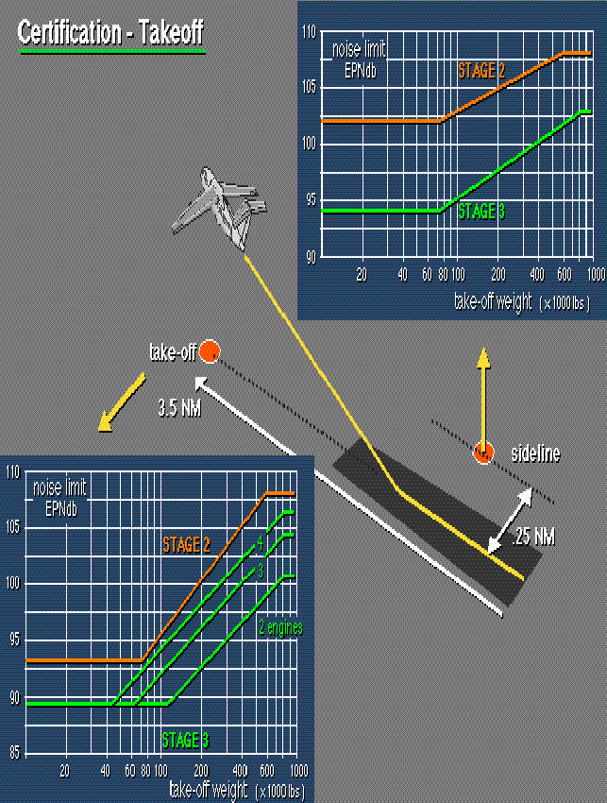

Il dato citato tuttavia è del tutto nominale e corrispondente alla certificazione, al propulsore nuovo, appena uscito dalla produzione. Nel corso dell’utilizzo il livello del rumore aereo del propulsore degenera progressivamente e dopo alcuni anni di impiego le probabilità di superare i valori di “decibel” originali sono consistenti.
Alitalia, riportano alcune indiscrezioni, starebbe valutando l’opportunità di rimotorizzare la sua flotta di MD-80 (oltre 80 aerei) anche per contenere (i) i costi/tariffe di atterraggio sugli scali che applicano tariffe differenziate e rapportate alla “rumorosità” prodotto dall’aeromobile e (ii) riduzione del consumo di carburante.
La flotta MD 80 Alitalia potrebbe essere equipaggiata con la versione utilizzata dai velivoli MD-87 (Pratt & Whitney JT8D-200). Il costo per ogni singolo propulsore sarebbe di circa 1 milione di Euro e gli interrogativi per l’intera operazione si spostano sulla disponibilità finanziarie Alitalia per tale operazione.

15 marzo 2005

